|  |  |
| --- | --- |
| АНО «Агентство развития внутреннего туризма»  109012, Россия, г. Москва, Красная площадь, д. 1  101000, Россия, г. Москва, Петроверигский пер., д.4, стр.1  Тел. 8 (906) 726 07 21 | ИНН 7710481598  КПП 771001001  ОГРН 1147799013174 |



**Историко-архитектурный, художественный и археологический музей «Зарайский Кремль» (г. Зарайск)**

**Продолжительность маршрута: 6-8 часов**

|  |
| --- |
| **Информация по маршруту** |
| Выезд группы |
| Историко-архитектурный, художественный и археологический музей «Зарайский Кремль» был основан в 1918 году. Основной объект музея — Зарайский кремль — памятник русского оборонного зодчества XVI века, построенный по распоряжению Великого князя Московского Василия III в 1528-1531 годах. Основная экспозиция музея размещена в здании бывших Присутственных мест на территории кремля. Здесь посетители могут увидеть уникальную археологическую коллекцию, включающую шедевры первобытного искусства — статуэтки бизона и «палеолитических Венер», обнаруженные на зарайской верхнепалеолитической стоянке.  В экспозиции представлены портреты и предметы быта представителей дворянского сословия второй половины XVIII — начала XX веков из крупнейших имений Зарайского уезда, портреты зарайских купцов середины XIX века, зарубежное искусство XVII — XX веков. В комплекс музея также входят мемориальный дом А.С. Голубкиной — выдающегося русского скульптора рубежа XIX — XX веков, и усадьба Даровое, где проводил в детстве летние месяцы писатель Ф.М. Достоевский. |
| Приезд группы |

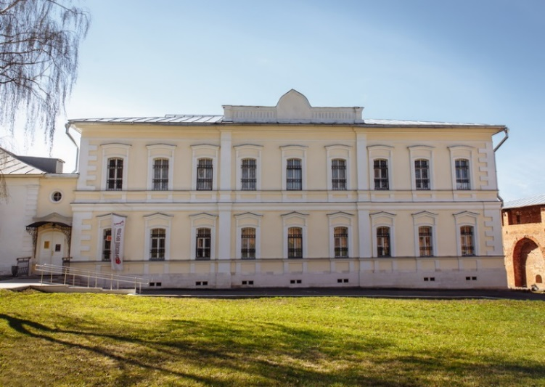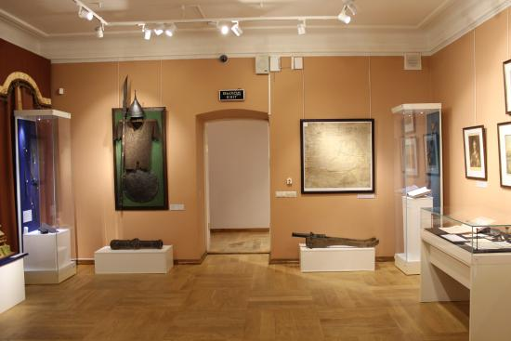

АНО «Агентство развития внутреннего туризма» Тел. +7 (495) 648 18 16 [anoarvt@mail.ru](mailto:anoarvt@mail.ru)